2017 год объявлен в России Годом Экологии.

Простые правила, которые помогут
сделать окружающий мир чище
1. Собирай и сдавай бутылки, банки и макулатуру в пункты приема – их можно перерабатывать.
2. Экономь бумагу! Переверни исписанный лист – оборотную сторону можно использовать как черновик.
3. Перегоревшие люминесцентные лампы и батарейки не выкидывай, а сдавай в специальные пункты приема.
4. Отдавай преимущество производителям, упаковывающим свой товар в бумажную или стеклянную тару, особенно, если она вторично переработана.
5. Избегай одноразовых вещей – это мусор!
6. Очисти от мусора своё любимое место отдыха: пляж, парк, лужайку в лесу.

Интересные факты о переработке
мусора и вторсырье в цифрах
- Переработка 125 алюминиевых банок экономит достаточно энергии, чтобы питать 1 дом целый день.
- Стекло разлагается 1 миллион лет, но может быть переработано неограниченное количество раз. Переработка 1 тонны стекла экономит 600 кг песка, 200 кг кальцинированной соды и столько же известняка, и около 70 кг полевого шпата.
- Из 1 миллиона переработанных мобильных телефонов получается 16 тонн меди, 350 кг чистого серебра, 34 кг драгоценного золота и 14 кг довольно редкого палладия.
- Одна пальчиковая батарейка способна отравить несколько кубометров почвы, одна батарея мобильного телефона – 600 тонн воды.
- Гигиенические подушечки и детские подгузники разлагаются 500-800 лет.
- Алюминий можно перерабатывать по несколько тысяч раз.
- 60% всего «электромусора» приходится на бытовую технику.
- 60% всего неорганического мусора на земле может получить вторую жизнь за счет переработки.

Особо охраняемые природные
территории Чувашской Республики

Чувашская Республика обладает уникальной природной средой. Источниками водных ресурсов являются красавицы реки Волга, Сура, Цивиль, а также 754 озера, жемчужинами разбросанных по чувашскому краю.
Также на территории Чувашской Республики расположены 63 особо охраняемые природные территории: Государственный природный заповедник «Присурский», Национальный парк «Чаваш вармане», Алатырский государственный природный заказник, государственный природный заказник «Шомиковская колония серых цапель», государственный природный заказник «Правобережье реки Илеть», государственный природный заказник «Кукшумский», Этноприродный парк Чувашской Республики им. А.П. Айдака и т.д.

Общение с природой положительно влияет на человека, будит в нем лучшие чувства, делает добрее и мягче. Человек же, в большей степени, оказывает негативное воздействие на природу. А ты задумывался над тем, от чего загрязняется воздух, мутнеют реки, погибают животные и растения. А что бы сделал ты, для того, чтобы сохранить родной край?
Каждый из нас должен участвовать в добрых делах, мероприятиях, направленных на сохранение природных ресурсов, должен уметь сочувствовать, сопереживать, заботиться о других. С самого детства мы должны научиться правильному отношению к природе.

ТОЛЬКО СОБЛЮДАЯ ОПРЕДЕЛЕННЫЕ
ПРАВИЛА ПОВЕДЕНИЯ В ПРИРОДЕ,
ЧЕЛОВЕК МОЖЕТ СОХРАНИТЬ НАШУ
ПЛАНЕТУ ВО ВСЕЙ ЕЁ КРАСЕ

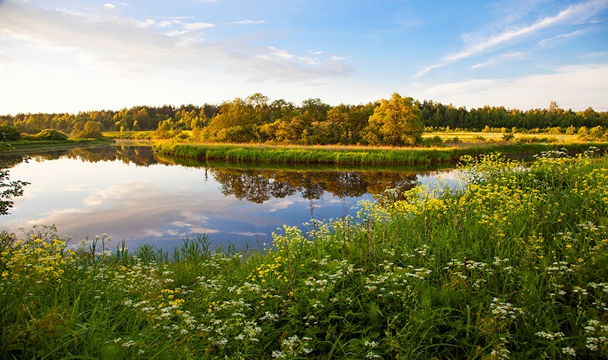

Управление Федеральной службы
по надзору в сфере
природопользования (Росприроднадзора)
по Чувашской Республике

Адрес: 428024, г. Чебоксары,
пр. Мира, д. 90, корп. 2
Телефон: (8352) 28-76-21,
E-mail: rpn21@rpn.gov.ru

